Муниципальное бюджетное дошкольное образовательное учреждение
Города Керчи Республики Крым
«Детский сад №63 «Теремок»

Интегрированное занятие по ОБЖД для средней группы с элементами художественно-эстетического, социально-коммуникативного и познавательного развития
«ЗИМНЯЯ СКАЗКА»

Воспитатель: Ленчицкая Н Н.
Образование: высшее
Педагогический стаж – 2года

г. Керчь, 2016г.

Интегрированное занятие по ОБЖД для средней группы с элементами художественно-эстетического, социально-коммуникативного и познавательного развития
«ЗИМНЯЯ СКАЗКА»
Программное содержание
- Учить детей дополнять новогоднюю композицию, использовать цвет, форму, ритм для создания выразительного образа;
- Расширять и закреплять знания детей о конструктивных свойствах деталей; закреплять знания детей о количестве, геометрических фигурах, группировать их по форме, величине;
- Упражнять в лепке.
- Развивать восприятие, мышление, воображение,
- Развивать начальные формы сотрудничества детей друг с другом; воспитывать у детей желание работать совместно с воспитателем и сверстниками;
- Развивать внимание, мышление, связную речь, чувство рифмы, общую и мелкую моторику.
- Воспитывать ответственность за свои поступки, осознанное желание соблюдать правила пожарной безопасности. Закреплять знание о причинах возникновения пожара, правилах пожарной безопасности, правилах поведения при пожаре.
- Закрепить умения детей наряжать новогоднюю елку, соблюдая все правила пожарной безопасности при установке елки.
Оборудование:
- Шапочки – маски с изображением елочных игрушек
- Плоскостные елочные игрушки – макеты
- Макет ростовой треугольной ёлки
- Соленое тесто, природный материал (семечки, морковь, скорлупа грецких орехов, деревянные прутики), диски для подставок.
- Треугольники зеленого цвета разной величины
- Презентация для иллюстрации хода занятия
- Музыкальное оформление занятия
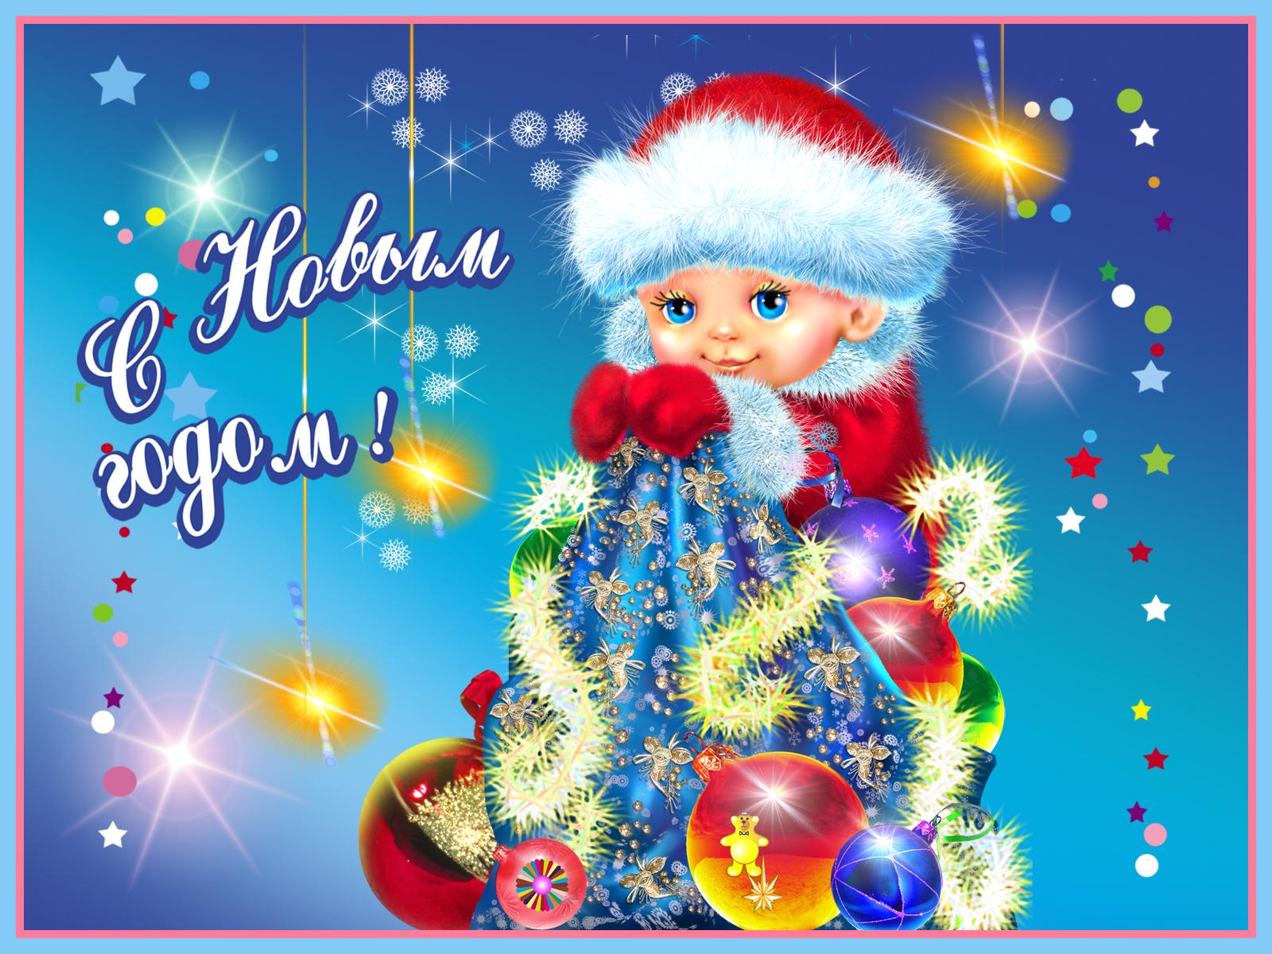

Воспитатель (в костюме метелицы):
- Здравствуйте ребятишки, девчонки и мальчишки! Меня зовут
Метелица, я живу в сказочной зимней стране, пришла с вами сегодня познакомиться! Давайте вы все вместе назовёте мне свои имена, а я их запомню!
ДЕТИ ХОРОМ НАЗЫВАЮТ КАЖДЫЙ СВОЕ ИМЯ
Воспитатель: - Ребята, скоро Новый год, а в новый год происходят всякие чудеса. Я вам сейчас предлагаю превратиться в красивые елочные игрушки и веселых лесных зверюшек. Посмотрите, у вас на столах лежат шапочки – маски, какие игрушки и зверюшки там нарисованы? (ОТВЕТЫ ДЕТЕЙ) Давайте эти маски наденем и попадем с вами в сказку. Раз, два, три - сказка, двери отвори!

ЗВУЧИТ ВОЛШЕБНАЯ МУЗЫКА
Воспитатель: - С каждым днем все холоднее,
Греет солнце все слабее,
Всюду снег, как бахрома, —
Значит, к нам пришла... ДЕТИ: (зима)
С неба звездочки летят
И на солнышке блестят.
Точно в танце балеринки,
Кружатся зимой... ДЕТИ: (снежинки)

Снег от холода стал синий, на деревьях — белый иней.
Даже Бобик прячет нос, ведь на улице... ДЕТИ: (мороз)
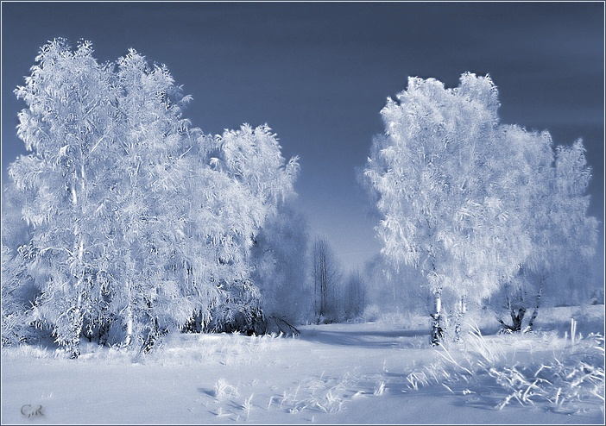
Елочка с игрушками, клоуны с хлопушками.
Веселится весь народ! Что за праздник? ДЕТИ: ( Новый год)
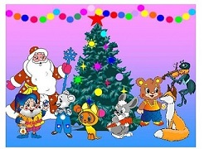

Воспитатель: Ай да сказка у нас получается! Интересная!
Ребятишки, а какие зимние развлечения вы знаете?
Дети: Лыжи, коньки, санки, можно слепить снеговика!
Воспитатель: Как весело! А давайте прямо сейчас слепим с вами снеговика, ребята?
Посмотрите, у вас на столах стоят коробочки. Там приготовлено соленое тесто, семечки, скорлупа ореха. Все это пригодится нам для работы.
Давайте вспомним, из каких частей состоит снеговик. Он состоит из трех шаров разной величины. Глазки и пуговки мы ему сделаем из семечек, а ведро из скорлупы грецкого ореха. Ручки мы сделаем нашему снеговику из веточек.
(Обращает внимание детей на образец)
Ну что, ребята, приступаем к работе.
Дети лепят снеговика, устанавливают его на компакт – диск.
Воспитатель: хвалит детей.
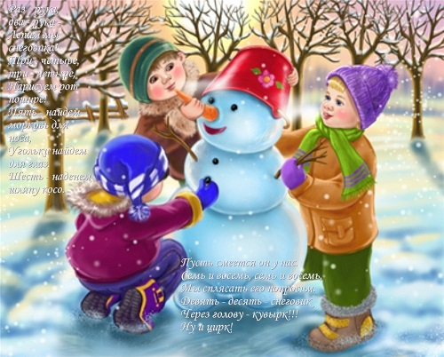

ФИЗКУЛЬТМИНУТКА (фонограмма «А на улице мороз»)

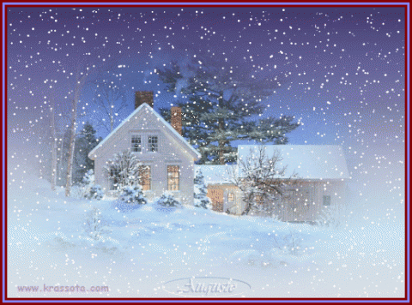

Растут на ней иголки толстые и колкие,
И шишки смолистые, липкие, душистые.
Она под Новый год в гости к нам придёт!
Стройная, пушистая с огнями золотистыми. ДЕТИ: (ёлка)

Посмотрите, ребята, к нам сегодня ёлочка пришла.
Воспитатель. Ребята, посмотрите, наша елка ещё не украшена к Новому году. Нужно непременно её украсить. Посмотрите, у вас есть на столе новогодние елочные игрушки, давайте их рассмотрим!
(ДЕТИ РАССМАТРИВАЮТ ИГРУШКИ И ОТВЕЧАЮТ НА ВОПРОСЫ)
- это шарик
- это шишка и т.д.
Воспитатель: Ребята, давайте подойдем к нашей елочке и украсим её!
(Звучит спокойная новогодняя музыка)
(ДЕТИ ПОДХОДЯТ И УКРАШАЮТ ЕЛКУ, САДЯТСЯ НА МЕСТА)

Звучит тревожная музыка. (Фонограмма)
Входят ОГОНЁК и СВЕЧКА
Свечка: Я — свечка новогодняя, Всех пачкаю сегодня я. Беда, зловредство, пакость Несут мне только радость!
Голова огнем пылает,
Тело тает и сгорает.
Я полезной быть хочу:
Лампы нет – я посвечу.
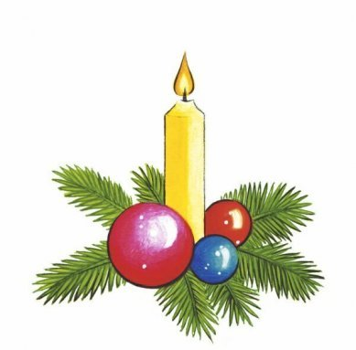
Огонек: Я — тощий Огонек, Я ростом невысок. Едва дышу я, бедный, Измученный и бледный. Огонек, я, с виду мил, Но в душе — коварный… Я бы елку подпалил, Да придет пожарный.

Свечка: Здравствуйте, ребятишки! Вы к празднику елку нарядили, а про нас забыли! Какая же елка без свечек и огня? Совсем не красивая! Из каких - то геометрических фигур состоит?
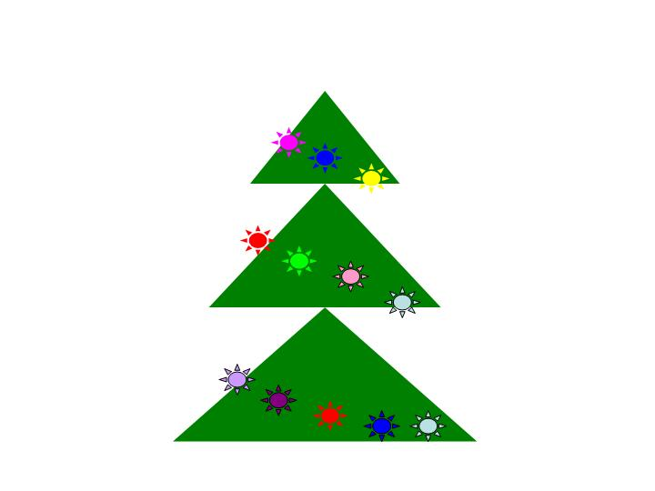
Воспитатель:- Три вершины,
Три угла,
Три сторонки –
Кто же я? Вы на елку посмотрите,
И фигуру назовите.
ДЕТИ ОТВЕЧАЮТ : Треугольник.
Ребята, а у вас на столах тоже есть елочки, Только что –то с ними произошло. Они состоят из отдельных частей! Какие же это фигуры, ребята? Какого они цвета?
(ОТВЕТ ДЕТЕЙ) - Это зеленые треугольники!
Воспитатель: - Правильно! Посмотрите внимательно, одни треугольники больше, а другие поменьше.
Огонек: Это мы все елки ваши разломали, по частям разбросали.
Воспитатель: Ах, вы, безобразники, придется елочкам помочь, нужно их правильно сложить, расположив треугольники.
(Звучит спокойная музыка)
(ДЕТИ ВЫПОЛНЯЮТ ЗАДАНИЕ)
Воспитатель: – Какие вы молодцы, ребята, ёлочки получились такие красивые!
Свечка. Праздник всем испортим враз, Заколдуем вас сейчас. В конфетные коробки Положим сор и пробки.
Огонек: У пушистой елки, Только захотим, Нежные иголки В пламя превратим! Свечка (недовольно). Как же скучно, даже неохота пакостить — с мелкотой связываться! Надо бы найти соперника посерьезнее.
Воспитатель. – Дорогие гости, вы пришли не по адресу, наши дети знают, что свечки и огонь на елке разжигать нельзя
Для забавы, для игры вы
Спички в руки не берите.
Не шутите вы с огнем.
Чтобы не жалеть потом.
Зря огня не разжигайте
И другим не позволяйте!
Даже крошка-огонек
От пожара не далек.
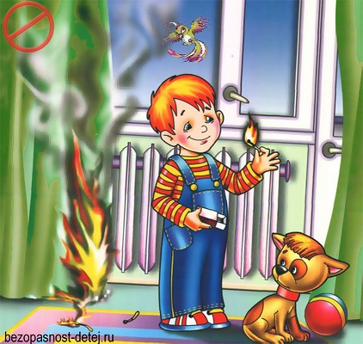
Огонек: Да разве нас кто-нибудь любит? То и дело слышишь: не тронь свечи, не разжигай огонь. А так охота показать, какие мы красивые.
Свечка: Какие мы нежные!
Огонек: И какие терпеливые... (в сторону.) Опасные и страшные...
Свечка: А еще мы сильные, а еще — бесстрашные!
Воспитатель: – Наши дети знают, как правильно вести себя с огнем и свечами.
Вы сейчас увидите, как они усвоили правила обращения с огнем. Предлагаю вам поиграть в игру.
Игра называется «Топаем, хлопаем».
Условие:
Если дети поступают правильно – хлопаем в ладоши.
Если неправильно – топаем ногами.
- Знаю я теперь, друзья,
Что с огнем играть нельзя! (хлопают)
- Спички весело горят,
Буду с ними я играть. (топают)
- Коля убежал за дом,
Там играет он с костром. (топают)
- Свеча опасна, дети знают,
Они ее не зажигают. (хлопают)
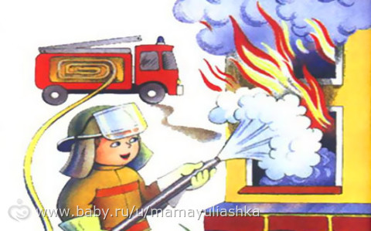

Свечка: Э нет, так не пойдет! Что же это делается? Получается, что мы совсем никчемные вещи?
Воспитатель:- Ну, зачем же так? Свеча и огонь — очень полезные вещи, только обращаться с ними надо очень аккуратно.
Огонек: Вот это здорово! А как это?
ОТВЕТЫ ДЕТЕЙ:
- свечи можно зажигать только с родителями
- Бенгальские огни нельзя зажигать в помещении
- нельзя играть со спичками
- нельзя самим включать газ
СЕЧКА И ОГОНЕК: (ХОРОМ) Очень-очень важные правила!
Ребята, помните о том,
Что нельзя шутить с огнём
Кто с огнём неосторожен
У того пожар возможен.

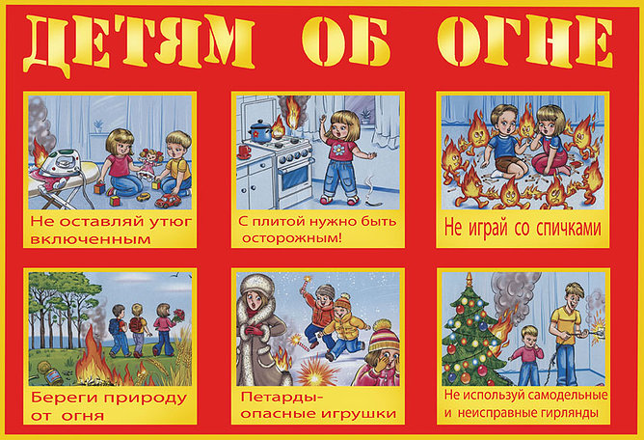

Звучит волшебная музыка. Свечка и Огонек уходят.
Воспитатель: Ребята, мы с вами сегодня нарядили красивую елочку, познакомились с правилами пожарной безопасности и научились их соблюдать.
Мне очень понравилось у вас в гостях, но пора прощаться, мне пора возвращаться в свою волшебную зимнюю страну. До свидания!

